Trabajo Práctico N°2
“”

Universidad Nacional de La Plata
Facultad de Ingeniería
Seminario de Redacción de Textos Profesionales
Joaquín Chanquía 02887/7
27 de agosto de 2025

1. Diagramas
1.1 Diagrama de Gantt
Confeccionar un diagrama de Gantt para ejemplificar la agenda de trabajo, considerando el lapso desde que se elige el tema hasta la entrega del informe técnico.

1.2 Diagrama de ideas
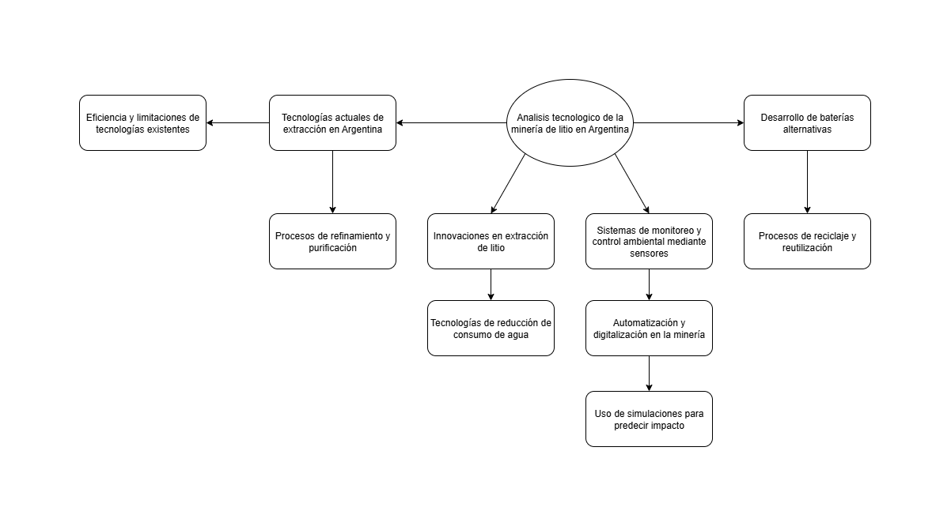

2 Fuentes de información
2.1 Por orden de importancia
- Google Scholar
URL: https://scholar.google.com/
Google Scholar es una de las principales herramientas de búsqueda académica a nivel mundial. Permite acceder a artículos científicos, tesis, conferencias, libros y documentos técnicos publicados en revistas indexadas y repositorios universitarios. Una de sus mayores ventajas es que reúne información de múltiples disciplinas y bases de datos en un solo buscador.
- Portal del CONICET
URL: https://www.conicet.gov.ar/tag/litio/
El Consejo Nacional de Investigaciones Científicas y Técnicas (CONICET) es el principal organismo de investigación en Argentina. En su portal institucional cuenta con una sección específica dedicada al litio, donde publica noticias, proyectos científicos, patentes, desarrollos tecnológicos y colaboraciones con universidades y empresas.
- Repositorio Institucional Digital de Acceso Abierto (RIDAA)
URL: https://ridaa.unq.edu.ar/
El RIDAA de la Universidad Nacional de Quilmes ofrece acceso abierto a tesis, artículos y trabajos académicos de estudiantes, docentes e investigadores. Es una fuente confiable y académica, que permite acceder a documentos con análisis profundos y sustentados en investigación de campo, útiles para comprender cómo evolucionaron los métodos de extracción, el rol de la maquinaria empleada y el impacto sobre las comunidades.
- Revistas de la Universidad Nacional de La Plata (UNLP)
URL: https://revistas.unlp.edu.ar/
Las revistas científicas de la UNLP agrupan publicaciones revisadas por pares en diversas áreas, incluyendo ingeniería, tecnología y políticas públicas. Allí se encuentran artículos de investigación sobre minería, energías limpias y litio que provienen de investigadores de la propia universidad o de instituciones asociadas como el CONICET.
- Biblioteca del estado
URL: https://www.argentina.gob.ar/buscar
El portal oficial del Estado argentino publica documentos oficiales, estadísticas y reportes técnicos. Este tipo de fuente es clave para contar con datos oficiales y actualizados, respaldados por organismos estatales, y sirve como complemento a las publicaciones académicas, brindando información técnica y de políticas públicas.

  - Por orden de accesibilidad
- Google Scholar
Es la más accesible porque no requiere registro ni permisos; cualquier persona puede ingresar y realizar búsquedas de artículos.
- Biblioteca del Estado
Acceso libre y público a documentos oficiales en formato PDF desde el portal gubernamental.
- Portal del CONICET
También de acceso libre, pero la información está más organizada en noticias y proyectos específicos, por lo que requiere mayor búsqueda interna.
- Revistas de la Universidad Nacional de La Plata (UNLP)
Son de acceso abierto, aunque algunos artículos pueden requerir navegación más técnica dentro del sitio para encontrar lo buscado.
- Repositorio RIDAA – UNQ
Si bien es de acceso abierto, requiere identificar y descargar tesis específicas, lo cual puede ser un poco menos inmediato que en las fuentes anteriores.

2.3 Palabras clave
Minería de litio en Argentina
Refinamiento de litio
Tecnologías de extracción de litio
Consumo de agua minería de litio
Monitoreo ambiental minería
Baterías alternativas
Simulación minería de litio

3 Estilos del lenguaje
3.1 Lenguaje formal vs lenguaje coloquial
Formal: “Las tecnologías actuales de extracción de litio en Argentina presentan limitaciones en la eficiencia y en el consumo de agua, lo que exige el desarrollo de alternativas más sostenibles.”
Coloquial: “Las formas que se usan hoy para sacar litio en Argentina gastan mucha agua y no son tan buenas, por eso habría que buscar otras más amigables con el ambiente.”
3.2 Voz activa vs voz pasiva
Voz activa: “Los ingenieros desarrollaron un nuevo sistema de extracción directa de litio que reduce el consumo de agua.”
Voz pasiva: “Un nuevo sistema de extracción directa de litio fue desarrollado por ingenieros para reducir el consumo de agua.”
3.3 Primera persona vs tercera persona
Primera persona: “En este trabajo analizamos las tecnologías emergentes para el reciclaje de baterías de litio.”
Tercera persona: “Este trabajo analiza las tecnologías emergentes para el reciclaje de baterías de litio.”
4 Tipos de información
4.1 Hecho, inferencia y opinión
A partir de la información recolectada de las diversas fuentes sobre el tema asignado, redactar un texto referido al enfoque individual y que contenga un hecho, una inferencia y una opinión.

4.1 Criterio de Orden
Indicar el criterio de orden que se utilizó en cada uno de los párrafos.

